**LAPORAN KARYA 03**

**Small Basic**



**(19) Fardan Charisshona**

**X PPLG-3**

**PENGEMBANGAN PERANGKAT LUNAK DAN GIM**

**SMK NEGERI 7 SEMARANG**

**Tujuan:**

Melatih kemampuan dalam menggunakan bahasa pemrograman SmallBasic untuk menyelesaikan masalah praktis, khususnya dalam membuat program sederhana

**Alat dan Bahan:**

1. Komputer atau laptop

2. Sistem operasi Windows 10/11

3. Aplikasi SmallBasic_v1.2

4. Rumus Konversi Suhu

**Perencanaan:**

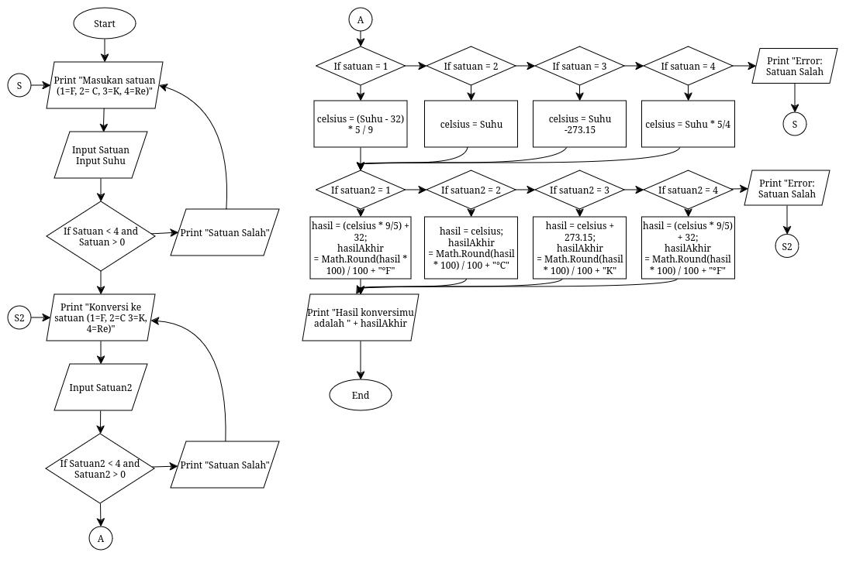

**Implementasi:**

**Copy paste kode:**

start:

TextWindow.Write("Masukan satuan suhu (1=Fahrenheit, 2=Celsius, 3=Kelvin, 4=Reamur) : ")

Satuan = TextWindow.ReadNumber()

If Satuan > 4 And Satuan > 0 Then

TextWindow.WriteLine("ERROR: Satuan Salah")

Goto start

EndIf

TextWindow.Write("Masukan Suhu : ")

Suhu1 = TextWindow.ReadNumber()

cekSatuan2:

TextWindow.Write("Konversi ke satuan (1=Fahrenheit, 2=Celsius, 3=Kelvin, 4=Reamur) : ")

Satuan2 = TextWindow.ReadNumber()

If Satuan2 > 4 And Satuan2 > 0 Then

TextWindow.WriteLine("ERROR: Satuan Salah")

Goto cekSatuan2

EndIf

If Satuan = 1 Then

celsius = (Suhu1 - 32) * 5 / 9

elseIf Satuan = 2 Then

celsius = Suhu1

elseIf Satuan = 3 Then

celsius = Suhu1 - 273.15

elseIf Satuan = 4 Then

celsius = Suhu1 * 5/4

Else

TextWindow.WriteLine("ERROR: Tidak ada satuan awal")

Goto start

endIf

If Satuan2 = 1 Then

hasil = (celsius * 9 / 5) + 32

hasilAkhir = Math.Round(hasil * 100) / 100 + "°F”

ElseIf Satuan2 = 2 Then

hasil = celsius

hasilAkhir = Math.Round(hasil * 100) / 100 + "°C"

ElseIf Satuan2 = 3 Then

hasil = celsius + 273.15

hasilAkhir = Math.Round(hasil * 100) / 100 + "K"

ElseIf Satuan2 = 4 Then

hasil = celsius * 4/5

hasilAkhir = Math.Round(hasil * 100) / 100 + "°Re"

Else

TextWindow.WriteLine("ERROR: tidak ada satuan akhir")

Goto cekSatuan2

EndIf

TextWindow.WriteLine("Hasil konversimu adalah: " + hasilAkhir

**Hasil:**

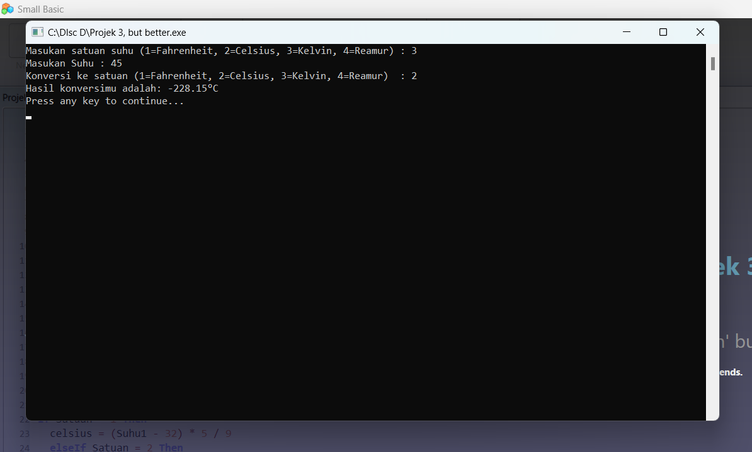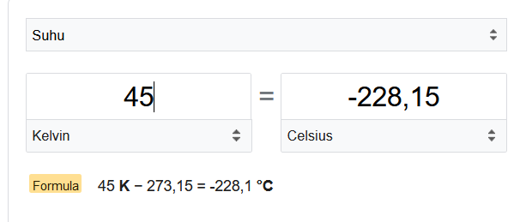

**Hasil Uji:**

| **No** | **Elemen Yang Di Uji** | **Berhasil** | **Gagal** |
| --- | --- | --- | --- |
| 1 | User memasukan skala suhu | ✔️ |  |
| 2 | User memasukan nilai suhu | ✔️ |  |
| 3 | Hasil konversi akurat | ✔️ |  |
| 4 | Bisa mengkonversi setiap skala | ✔️ |  |

**Kesimpulan:**

Pada praktikum ini, program konversi suhu berhasil dibuat

menggunakan bahasa pemrograman SmallBasic. Program dapat menerima input skala suhu awal dan nilai suhu dari pengguna, kemudian mengkonversinya ke skala yang diinginkan. Semua fungsi program berjalan dengan baik, terbukti dari hasil uji yang menunjukkan konversi akurat dari skala Kelvin ke Celsius. Dengan demikian, program ini efektif untuk melatih keterampilan dasar pemrograman dalam SmallBasic, khususnya dalam pemrosesan input, kontrol alur, dan penggunaan rumus matematika sederhana.